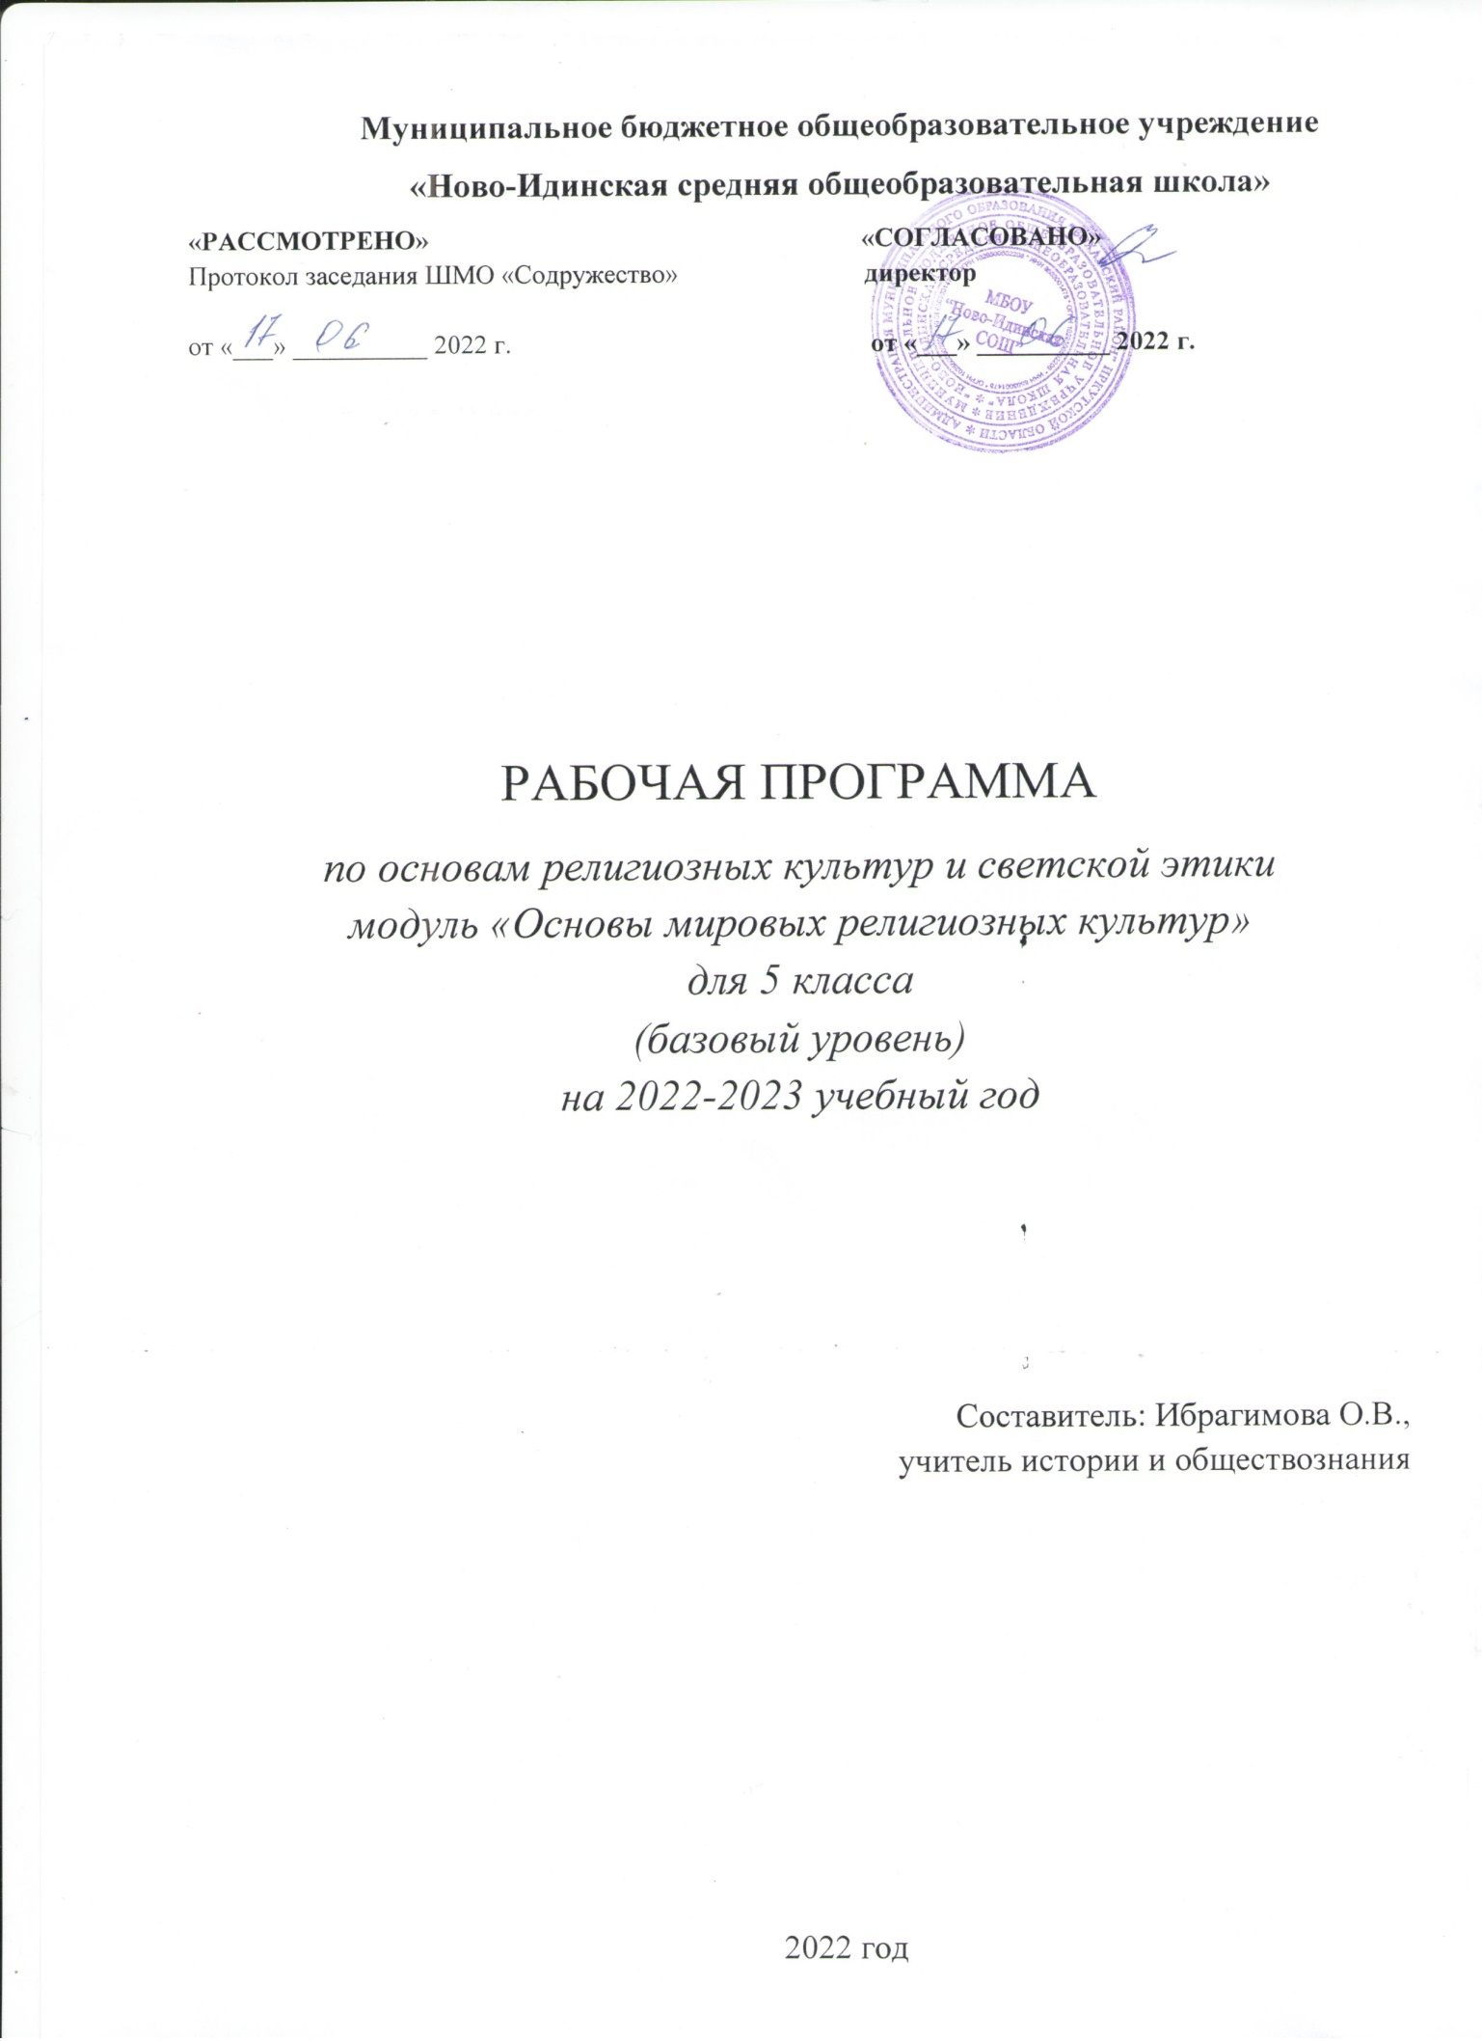
Пояснительная записка
Настоящая рабочая программа по учебному предмету «Основы религиозных культур и светской этики» (модуль «Основы мировых религиозных культур») педагога, реализующего ФГОС ООО (далее – Рабочая программа) разработана в соответствии:
1) С Федеральным законом «Об образовании в Российской Федерации» ст. 2, п. 9;
2) С требованиями Федерального государственного образовательного стандарта начального общего образования, утверждённого приказом Минобрнауки России от 06.10.2009 №373;
3) На основании приказа № 1576 от 31.12.2015 года «О внесении изменений в федеральный образовательный стандарт начального общего образования, утверждённого приказом Минобрнауки России от 06.10.2009 №373»;
4) С Федеральным перечнем учебников в соответствии с приказом Министерства образования и науки Российской Федерации, учебными программами к УМК, рекомендованные МО и Н РФ (изд. «Просвещение», «Дрофа», «Русское слово», «Вентана – Граф»);
5) С положением о Рабочей программе по учебному предмету (курсу) педагога, реализующего ФГОС
6) С учебным планом МБОУ «Ново-Идинская СОШ»; ООО;
7) С примерной программой начального общего образования по предмету «Основы религиозных культур и светской этики» (модуль «Основы мировых религиозных культур») для образовательных учреждений с русским языком обучения и программы общеобразовательных учреждений авторов А.Я. Данилюк, Т.В. Емельянова, О.Н. Марченко «Основы религиозных культур и светской этики. 4 класс» (учебно-методический комплект «Школа России»).

Учебно-методический комплект «Школа России»:
Данилюк А.Я. Основы религиозных культур и светской этики. 4 класс. Сборник рабочих программ / А.Я. Данилюк, Т.В. Емельянова, О.Н. Марченко. – 2-е изд. – М.: Просвещение, 2014. – 153 с.
Беглов А.Л. Основы религиозных культур и светской этики. Основы мировых религиозных культур. 4-5 классы: учебник для общеобразовательных организаций / А.Л. Беглов, Е.В. Саплина, Е.С. Токарева, А.А. Ярлыкапов. – 3-е изд. – М.: Просвещение, 2013. – 80 с.
Мацыяка Е.В. Основы религиозных культур и светской этики. Основы мировых религиозных культур. Рабочая тетрадь. 4 класс: учебное пособие для общеобразовательных организаций / Е.В. Мацыяка, Г.А. Обернихина. – 3-е изд. – М.: Просвещение, 2017. – 96 с.
Мацыяка Е.В. Основы религиозных культур и светской этики. Основы мировых религиозных культур. 4 класс: методическое пособие / Е.В. Мацыяка, Е.А. Комарова. – 3-е изд. – М.: Просвещение, 2014. – 176 с.

Модуль «Основы мировых религиозных культур» направлен на достижение следующих целей:
- развитие представлений о значении нравственных норм и ценностей для достойной жизни личности, семьи, общества;
- формирование готовности к нравственному самосовершенствованию, духовному саморазвитию;
- знакомство с основными нормами религиозной морали, понимание ее значения в выстраивании конструктивных отношений в семье и обществе;
- формирование первоначальных представлений о традиционных религиях, их роли в культуре, истории и современности России; об исторической роли традиционных религий в становлении российской государственности; осознание ценности человеческой жизни;
- воспитание нравственности, основанной на свободе совести и вероисповедания, духовных традициях народов России; становление внутренней установки личности поступать согласно своей совести.

Модуль «Основы мировых религиозных культур» нацелен на решение следующих задач: знакомство обучающихся с основами мировых религиозных культур; развитие представлений младшего подростка о значении нравственных норм и ценностей для достойной жизни личности, семьи, общества; обобщение знаний, понятий и представлений о духовной культуре и морали, полученных обучающимися в начальной школе, и формирование у них ценностно-смысловых мировоззренческих основ, обеспечивающих целостное восприятие отечественной истории и культуры при изучении гуманитарных предметов на ступени основной школы; развитие способностей младших школьников к общению в полиэтничной и многоконфессиональной среде на основе взаимного уважения и диалога во имя общественного мира и согласия.

Требования к уровню подготовки учащихся
Обучающиеся научатся:
- знать, понимать и принимать ценности: Отечество, семья, традиции – как основы культурной истории многонационального народа России.
- использовать на практике основные нормы светской и религиозной морали,
- понимать значение норм морали в выстраивании конструктивных отношений в обществе;
- формировать первоначальных представлений о традиционных религиях, их роли в культуре, истории и современности России;
- устанавливать связь между религиозной культурой и повседневным поведением людей, анализировать жизненные ситуации, нравственные проблемы и сопоставлять их с нормами религиозной культуры; формирование личностной и гражданской позиции по отношению к различным явлениям действительности;
- знакомиться с описанием содержания священных книг, с историей, описанием и архитектурно-художественными особенностями священных сооружений, с историей и традициями основных религиозных праздников;
- узнавать духовные традиции народов России.
Обучающиеся получат возможность научиться:
- быть готовыми к нравственному самосовершенствованию, духовному саморазвитию;
- следовать своей внутренней установке личности, поступать согласно своей совести, нравственности, основанной на свободе совести и вероисповедания.
- осознавать ценности нравственности духовности в человеческой жизни.

Планируемые предметные результаты освоения курса
Личностные результаты:
- формирование основ российской гражданской идентичности, развитие чувства гордости за свою Родину;
- формирование образа мира как единого и целостного при разнообразии культур, национальностей, религий; воспитание доверия и уважения к представителям разных народов и вероисповеданий, уважительного и бережного отношения к их культуре;
- становление гуманистических и демократических ценностных ориентаций; осознание ценности человеческой жизни;
- формирование национальной и гражданской самоидентичности, осознание своей этнической и национальной принадлежности;
- развитие самостоятельности и ответственности за свои поступки на основе представлений о нравственных нормах и общечеловеческих ценностях, социальной справедливости и свободе;
- развитие этических чувств как регулятора морального поведения;
- воспитание доброжелательности и эмоционально-нравственной отзывчивости, понимания и сопереживания;
- развитие начальных форм регуляции своих эмоциональных состояний и рефлексии;
- развитие навыков сотрудничества со взрослыми и сверстниками в различных социальных ситуациях, умений не создавать конфликтов, искать компромиссы в спорных ситуациях и договариваться о конструктивном решении спорных вопросов;
- развитие мотивации к продуктивной созидательной деятельности;
- формирование бережного отношения к материальным и духовным ценностям.
Метапредметные результаты:
- овладение способностью понимания и сохранения целей и задач учебной деятельности, поиска оптимальных средств их достижения;
- формирование умений планировать, контролировать и оценивать учебные действия в соответствии с поставленной задачей и условиями её реализации, определять и находить наиболее эффективные способы достижения результата, вносить соответствующие коррективы в процесс их реализации на основе оценки и учёта характера ошибок, понимать причины успеха/неуспеха учебной деятельности;
- совершенствование умений в различных видах речевой деятельности и коммуникативных ситуациях; адекватное использование речевых средств и средств информационно-коммуникационных технологий для решения различных коммуникативных и познавательных задач;
- совершенствование умений в области работы с информацией, осуществления информационного поиска для выполнения учебных заданий;
- овладение навыками смыслового чтения текстов различных стилей и жанров, осознанного построения речевых высказываний в соответствии с задачами коммуникации;
- овладение логическими действиями анализа, синтеза, сравнения, обобщения, классификации, установления аналогий и причинно-следственных связей, построения рассуждений, отнесения к известным понятиям;
- формирование готовности слушать собеседника и вести диалог, готовности признавать возможность существования различных точек зрения и право каждого иметь свою собственную, умений излагать своё мнение и аргументировать свою точку зрения и оценку событий;
- совершенствование организационных умений в области коллективной деятельности, умения определять общую цель и пути её достижения, умений договариваться о распределении ролей в совместной деятельности, адекватно оценивать собственное поведение и поведение окружающих.
Предметные результаты:
- знание, понимание и принятие личностью ценностей: Отечество, семья, религия — как основы религиозно-культурной традиции многонационального народа России;
- знакомство с общечеловеческими нормами морали, понимание их значения в выстраивании конструктивных отношений в семье и обществе;
- понимание значения нравственности, веры и религии в жизни человека и общества;
- формирование первоначальных представлений о традиционных религиях, об исторической роли традиционных религий в становлении российской государственности; формирование первоначального представления об отечественной религиозно-культурной традиции как духовной основе многонационального и многоконфессионального народа России;
- освоение основополагающих понятий учебного модуля «Основы буддийской культуры»; знакомство с историей возникновения и распространения буддийской культуры; знание и понимание основ духовной традиции буддизма;
- формирование умений устанавливать связь между религиозной культурой и повседневным поведением людей, анализировать жизненные ситуации, нравственные проблемы и сопоставлять их с нормами религиозной культуры; формирование личностной и гражданской позиции по отношению к различным явлениям действительности;
- знакомство с описанием содержания священных книг, с историей, описанием и архитектурно-художественными особенностями священных сооружений, с историей и традициями основных религиозных праздников;
- осознание места и роли буддийской культуры в истории России;
- формирование умения проводить параллели между различными религиозными культурами на основе понимания общечеловеческих духовных и этических ценностей;
- развитие эстетической сферы, способности к эмоциональному отклику на произведения искусства, ценностного отношения к памятникам истории и культуры; формирование общекультурной эрудиции;
- формирование умений устанавливать связь между культурой, моралью и повседневным поведением людей, анализировать жизненные ситуации, нравственные проблемы и сопоставлять их с нормами культуры и морали; формирование личностной и гражданской позиции по отношению к различным явлениям действительности.

Место предмета в базисном учебном плане
Федеральный базисный учебный план для образовательных учреждений Российской Федерации отводит 34 часа для обязательного изучения курса «Основы религиозных культур и светской этики» на ступени начального образования, из них в 4 классе 34 учебных часа из расчета 1 учебный час в неделю.

Содержание программы
Духовные и нравственные идеалы в жизни человека и общества (1 ч.) Россия – наша Родина.
Культура и религия (28 ч.) Культура и религия. Древнейшие верования. Религии мира и их основатели. Священные книга религий мира. Хранители предания в религиях мира. Человек в религиозных традициях мира. Священные сооружения. Искусство в религиозной культуре. Религии России. Религия и мораль. Нравственные заповеди в религиях мира. Религиозные ритуалы. Обычаи и обряды. Религиозные ритуалы в искусстве. Календари религий мира. Праздники в религиях мира. Семья, семейные ценности. Долг, свобода, ответственность, учение и труд. Милосердие, забота о слабых, взаимопомощь, социальные проблемы общества и отношение к ним разных религий.
Любовь и уважение к Отечеству (5 ч.) Любовь и уважение к Отечеству. Патриотизм многонационального и многоконфессионального народа России.

Формы организации учебной деятельности
1) Индивидуальная работа; 2) фронтальная работа; 3) групповая форма работы; 4) работа в парах.

Виды учебной деятельности
Чтение, словарная работа, пересказ, беседа, работа с иллюстрированным материалом, самостоятельная работа с источниками информации, запись при чтении, участие в учебном диалоге, подготовка творческих проектов.

Критерии оценивания
Самооценка работы на уроке:
- Я хорошо выполнил свою работу на уроке;
- Я мог выполнить работу значительно лучше;
- Я плохо работал на уроке.
Защита проекта в рабочей обстановке (на уроке):
Завершающим этапом изучения курса является составление и защита проекта. Проект может быть групповым или индивидуальным. Защиту можно провести, соединив разные модули, тем самым у обучающихся будет возможность ознакомиться с содержанием других модулей.
Работа над проектом, а затем и его защита покажет то, в какой степени у обучающихся сформированы все группы универсальных учебных действий.
Защита проекта; оценка коллектива; самооценка.
Лист самооценки проекта
В ходе проекта я... | Всегда | Иногда | Никогда
Предлагал новые идеи и направления
Определял цели, ставил задачи
Ждал помощи от участников группы
Принимал участие в совместной работе
Задавал вопросы, искал факты, спрашивал разъяснения
Помогал группе в выборе правильных решений
Анализировал, обобщал точки зрения, делал выводы
Находил и исправлял ошибки
Оказывал помощь, откликался на работу других
Преодолевал трудности, добивался достижения результата
Осознавал ответственность за общее дело
Стимулировал дискуссию, предлагая различные точки зрения

Календарно-тематическое планирование
№ урока | Тема урока | Дата по плану | Дата по факту | Корректировка КТП
 |  |  |  | Причина | Способ
Духовные и нравственные идеалы в жизни человека и общества (1 ч.)
1 | Введение. Знакомство с учебником.  Россия – наша Родина | 03.09 – 07.09
Культура и религия (28ч.)
2 | Культура и религия. | 10.09 – 14.09
3 |  | 17.09 – 21.09
4 | Возникновение религий | 24.09 – 28.09
5 | Возникновение религий. Религии мира и их основатели. | 01.10 – 05.10
6 | Священные книги религий мира. | 08.10 – 12.10
7 |  | 15.10 – 19.10
8 | Хранители предания в религиях мира. | 22.10 – 26.10
9 | Добро и зло. Понятие греха, раскаяния и воздаяния | 05.11 – 09.11
10 |  | 12.11 – 16.11
11 | Человек в религиозных традициях мира. | 19.11 – 23.11
12 | Священные сооружения. | 26.11 – 30.11
13 |  | 03.12 – 07.12
14 | Искусство в религиозной культуре. | 10.12 – 14.12
15 |  | 17.12 – 21.12
16 | Творческие работы учащихся. | 24.12 – 28.12
17 |  | 14.01 – 18.01
18 | История религий в России. | 21.01 – 25.01
19 |  | 28.01 – 01.02
20 | Религиозные ритуалы. Обычаи и обряды. | 04.02 – 08.02
21 |  | 11.02 – 15.02
22 | Паломничества и святыни | 18.02 – 22.02
23 | Праздники и календари. | 25.02 – 01.03
24 |  | 04.03 – 08.03
25 | Религия и мораль. Нравственные  заповеди в религиях мира. | 11.03 – 15.03
26 |  | 18.03 – 22.03
27 | Милосердие, забота о слабых, взаимопомощь, социальные проблемы общества и отношение к ним разных религий. | 01.04 – 05.04
28 | Семья. | 08.04 – 12.04
29 | Долг, свобода, ответственность, труд. | 15.04 – 19.04
«Любовь и уважение к Отечеству (5 ч.)
30 | Любовь и уважение к Отечеству. Патриотизм многонационального народа России. | 22.04 – 26.04
31 | Подготовка творческих проектов. | 29.04 – 03.05
32 |  | 06.05 – 10.05
33 | Выступление обучающихся со своими творческими проектами. | 13.05 – 17.05
34 | Презентация творческих проектов. | 20.05 – 24.05
Итого |  | 34 ч. | ч.

«РАССМОТРЕНО»
Протокол заседания ШМО «Содружество»
от «___» __________ 2022 г.

«СОГЛАСОВАНО»
Заместитель директора по УВР
___________
от «___» __________ 2022 г.

